1-ZOO IDEA

Ideamos un zoo con un conjunto de animales terrestres que están divididos entre salvajes y domésticos, a su vez contamos con eventos que dependerán del día, Además se tendrán 2 tipos de entradas las cuales son “adulto”, “niño”, estas tienen un precio diferente y los descuentos actuaran dependiendo de ello.

La interfaz será utilizada únicamente por el administrador a cargo del zoo el cual tendrá las opciones de vender entradas y gestionar con el ”CRUD” los animales activos del zoo.

2-HISTORIAS DE USUARIO









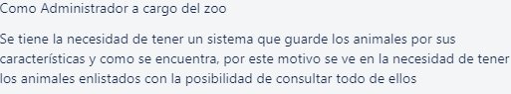









3-Diagrama de clases

4. MOCKUP

5- .RAR

Zoológico.zip

**Integrantes**

Sebastian Rojas Tenelanda

Jhon Aexander Argaez

Esteban Correa Roldan

Leandro Toro Lopez